益阳市第一中学2012年“珍珠班”招生考试
数学试题
时量：90分钟 总分：150分

一、选择题（本题共8个小题，每小题有且只有一个正确答案，请将正确答案的选项代号涂在答题卡相应的位置上，每小题5分，满分40分）
1、下列运算正确的是（ ）
A．x²·x³=x⁶ B．x⁶÷x³=x² C．(2x³)³=6x⁹ D．3x³· 2x³=6x⁶
2、已知⊙$O_{1}$、⊙$O_{2}$的半径分别为方程$x^{2}−6x+8=0$的两根，且圆心距$O_{1}O_{2}=$4， 则⊙$O_{1}$与⊙$O_{2}$的位置关系为（ ）
A．相交 B．外离 C．外切 D．内含
3、如图1，点P是x轴上的一个动点，过点P作x轴的垂线PQ交双曲线y＝$\frac{1}{x}$于点Q，连结OQ，当点P沿x轴的正方向运动时，Rt△QOP的面积( )
A．逐渐增大; B．保持不变 C．逐渐减小; D．无法确定
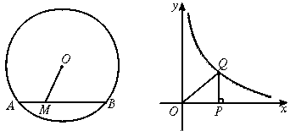
F
E
D
C
B
A
图1 图2 图3

4、如图2所示，AB、AC与⊙O相切于B、C，∠A=50^{O}，点P是圆上异于B、C的一动点，则∠BPC的度数是（ ）
A．65^{O} B．115^{O} C．65^{O} 和115^{O} D．130^{O} 和50^{O}
5、如图3所示，在平行四边形ABCD中，EF∥AB，DE∶EA = 2∶3， EF = 4，则CD的长为（ ）
A． B．8 C．10 D．16
6、在同一直角坐标系中，一次函数y=ax+c和二次函数y=ax²+c的图像大致为（ ）
o
x
y
o
x
y
o
x
y
x
y
A
B
C
D
o

7、顺次连结四边形各边中点得到一个菱形，则原四边形必是（ ）
A．矩形 B．梯形
C．两条对角线互相垂直的四边形 D．两条对角线相等的四边形
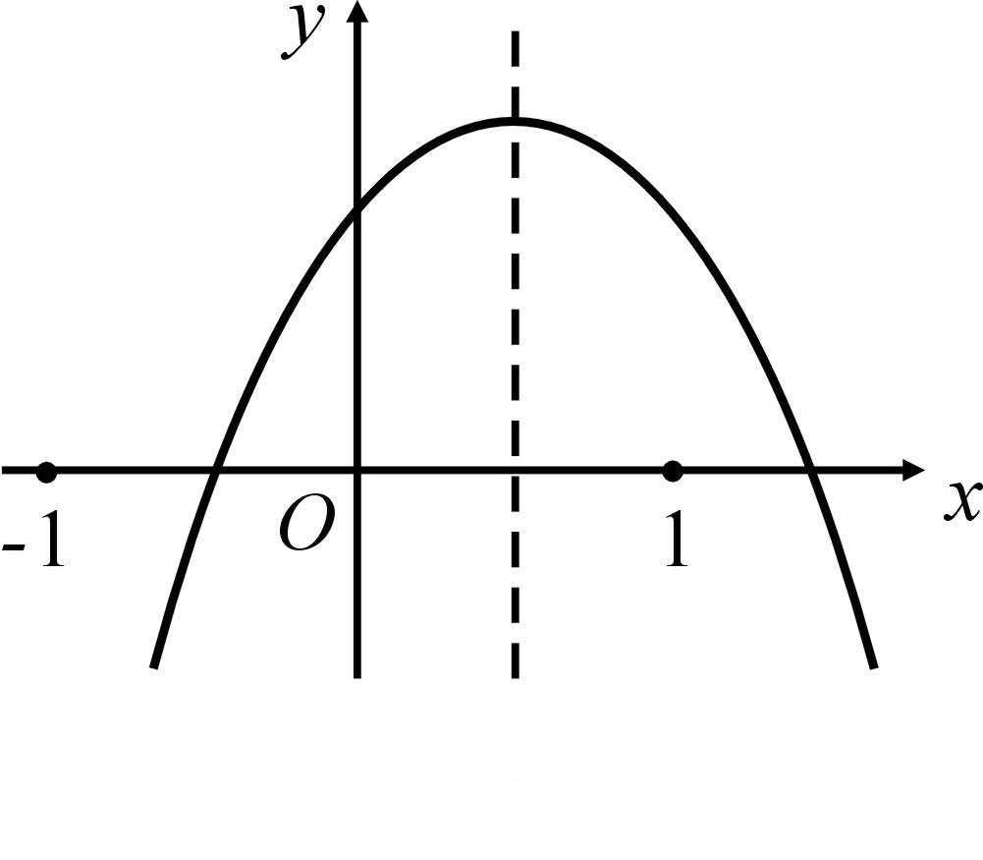
8、已知二次函数y=ax²+bx+c(a≠0)的图象如图所示，给出以下结论：① a+b+c<0；② a-b+c<0；③ b+2a<0；④ abc>0 . 其中所有正确结论的序号是（ ）
A．③④ B．②③
C．①④ D．①②③

二、填空题（本小题共8个小题，请将答案写在答题卡相应的位置上，每小题5分，满分40分）
9、若x，y为实数，且，则(x+y) ²⁰¹²的值是 ．
0
1
2
=
−
+
+
y
x
10、满足函数式$y=\frac{\sqrt{2x−4}}{x−4}$的自变量x的取值范围是 。
11、已知：2+$\sqrt{3}$是关于x的方程x² - 4x + c=0的一个根，则c的值为____________。
12、等腰三角形的周长为14，其一边长为4，那么，它的底边为 .
13、袋中装有编号为1，2，3的三个质地均匀、大小相同的球，从中随机取出一球记下编号后，放入袋中搅匀，再从袋中随机取出一球，两次所取球的编号相同的概率为
14、如图所示，直线是经过点D（1，0）和点A,C且与轴平行的直线，在Rt△ABC中，直角边AC=4,AB=3,将AC边在直线上滑动,使C、B在函数的图象上，则的值为 。
C
A
O
O
A
B
C
D
B
C
D
E
A
F
G
H

第14题图 第15题图 第16题图
15、如图，一个圆锥体的底面半径OC=1㎝,母线AC=3㎝，在点C处有一只蚂蚁，它绕圆锥体一周后又回到C处，则蚂蚁最少要走 ㎝。
16、如图，正方形EFGH的中心在正方形ABCD的顶点，EF=2，那么图中两个正方形公共部分的面积等于 。
三、解答题（本大题共7个小题，解答应写出文字说明、证明过程或演算步骤，请将解答过程写在答题卡相应的位置上，满分70分）
17、（本题满分8分）先化简，再求值：(－2),其中x=2

18、（本题满分8分）如图，已知⊙O的半径为2，弦BC的长为，点A为弦BC所对优弧上任意一点（B，C两点除外）。
⑴求∠BAC的度数；
⑵求△ABC面积的最大值.
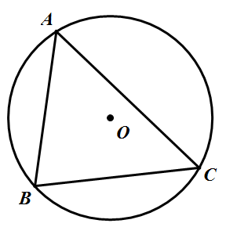

19、（本题满分8分）如图已知E、F分别是□ABCD的边BC、AD上的点，且BE=DF．
(1) 求证：四边形AECF是平行四边形；
(2) 若BC＝10，∠BAC＝90°，且四边形AECF是菱形，求BE的长 ．
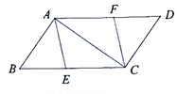

20、（本题满分10分）在一个不透明的盒子里，装有四个分别标有数字1，2，3，4的小球，它们的形状、大小、质地等完全相同.小明先从盒子里随机取出一个小球，记下数字为x；放回盒子摇匀后，再由小华随机取出一个小球，记下数字为y.
（1）用列表法或画树状图表示出（x，y）的所有可能出现的结果；
（2）求小明、小华各取一次小球所确定的点（x，y）落在反比例函数的图象上的概率；
（3）求小明、小华各取一次小球所确定的数x、y满足的概率.

21、（本题满分10分）如图，在△ABC中，∠ACB=90°,CD⊥AB于D,CD=1,已知AD,BD的长是关于的方程的两根，且.
A
B
C
D
（1）求证；
（2）求a,b的值。

22、（本题满分12分）在益阳市开展的创建活动中，某小区要在一块一边靠墙（墙长15米）的空地上修建一个矩形花园ABCD，花园的一边靠墙，另三边用总长度为40米的栅栏围成（如图所示）．若设花园BC的边长为米，花园的面积为米².
(1)求与之间的函数关系式，并写出自变量的取值范围.
（2）根据（1）中求得的函数关系式，结合题意判断当取何值时，花园的面积最大？最大面积为多少？
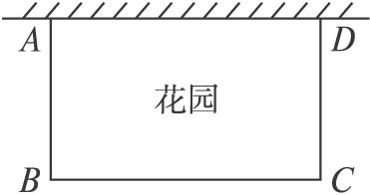
第22题图
23、（本题满分14分）综合题
已知抛物线与轴的一个交点为A(-1,0).
- 求抛物线与轴的另一个交点B的坐标。
- D是抛物线与轴的交点，C是抛物线上一点，且以AB为一底的梯形ABCD的面积为9,求此抛特线的解析式。
- E是第二象限内到轴、轴的距离的比为5：2的点，如果点E在（2）中的抛物线上，且它与点A在此抛物线对称轴的同侧，问：在抛特线的对称轴上是否存在点P,使△APE的周长最小？若存在，求出点P的坐标；若不存在，请说明理由。

O
A
B
C
D

数学参考答案及评分标准
一、选择题（每小题5分，满分40分）
题 号 | 1 | 2 | 3 | 4 | 5 | 6 | 7 | 8
答 案 | D | A | B | C | C | B | D | B

二、填空题（每小题5分，满分40分）
9、1； 10、 11、1； 12、4或6； 13、； 14、 ； 15、 ； 16、 1
三、解答题
17（本题满分8分、方法一：== …………2分
====…5分
== ………………………6分
当=2时，==-1 ………………………8分
方法二：=== ………4分
== ………………………6分
当=2时，==-1. ………………………8分

18、（1）过点O作OD⊥BC于点D, 连接OA. ………………………1分
因为BC=，所以CD==. ………………………2分
又OC=2，所以=，即=，
所以∠DOC=60°. ………………………3分
又OD⊥BC，所以∠BAC=∠DOC=60°. ………………………4分
（2）因为△ABC中的边BC的长不变，所以底边上的高最大时，△ABC面积的最大值,即点A是的中点时，△ABC面积的最大值. ………………………5分
因为∠BAC=60°，所以△ABC是等边三角形， ………………………6分
在Rt△ADC中，AC=，DC=,
所以AD===3. ………………………7分
所以△ABC面积的最大值为×3×=3. ………………………8分
19、（1）证明：∵四边形ABCD是平行四边形，∴AD∥BC，且AD=BC，∴AF∥EC，∵BE=DF，
∴AF=EC，∴四边形AECF是平行四边形. ………………………4分
（2）∵四边形AECF是，∴AE＝CE，∴∠1＝∠2，∵∠BAC＝90°，∴∠3＝∠90°－∠2，∠4＝∠90°－∠1，∴∠3＝∠4，∴AE＝BE，∴BE＝AE＝CE＝BC＝5. ……8分

20、解：（1）
x  y | 1 | 2 | 3 | 4
1 | （1，1） | （2，1） | （3，1） | （4，1）
2 | （1，2） | （2，2） | （3，2） | （4，2）
3 | （1，3） | （2，3） | （3，3） | （4，3）
4 | （1，4） | （2，4） | （3，4） | （4，4）
4分
（2）可能出现的结果共有16个，它们出现的可能性相等.
满足点（x，y）落在反比例函数的图象上（记为事件A）的结果有3个，即（1，4），（2，2），
（4，1），
所以P（A）=. 7分
（3）能使x，y满足(记为事件B)的结果有5个，即（1，1），（1，2），（1，3），（2，1），（3，1），所以P（B）= ………………………10分

21、证明：（1）∵CD⊥AB∴∠ADC=90°=∠ACB …………………1分
又∵∠B+∠A=90°,∠A+∠ACD=90° ∴∠ACD=∠B ……………………2分
∴△ADC∽△CDB， ……………………3分
∴,即 ………………………4分
(2)∵ …………………… 5分
…………7分
∴ …………………… 8分
∴
即 ……………………10分
22、（1），或，或 ……………4分
（0＜≤15） …………………6分
（2）∵，0＜≤15 ………………9分
∴时，有最大值是187.5 …………………11分
答：当时，花园的面积最大187.5平方米 …………………12分

23、方法1：
（1）根据抛物线的解析式为可知其对称轴为. ………………1分
∵抛物线与轴的一个交点为A(-1,0),
∴由抛物细的对称性，可得抛物线与轴的另一个交点B的坐标为（-3，0）, ……3分
(2)∵抛物线与轴的一个交点为A（-1.0），
∴，解这得，. …………………4分
∴抛物线的解析式可化为. …………………5分
如图，∵四边形ABCD为梯形，AB∥CD，且点C在抛物线上，D是抛物线与轴的交点，
O
A
B
C
D
∴点C的坐标为（-4，），从而可得AB=2，CD=4.
∵梯形ABCD的面积为9，∴. …………………6分
解之得. …………………7分
∴抛物线的解析式为或.……………8分
（3）设点E的坐标为（），依题意，＜0，＜0，且=.
∴=.
- 设点E在抛物线上，联立方程组
解得
∵点E与点A在对称轴的同侧，
∴点E的坐标为（）. …………………10分
如图,设抛物线的对称轴上存在一点P，使△APE的周长最小，要使△APE的周长最小，就是要使EA+EP+PA最短，而EA是定值，所以只要EP+PB最短，由抛物线的对称性可知，抛物线的对称轴上任一点到A ,B两点的距离相等（即PA=PB）,从而，只要EP+PB最短，由几何知识可知，当点E、P、B在同一直线上时满足条件.
设过点E,B的直线的解析式为，
∵点A关于对称轴的对称点B的坐标为（-3，0），
∴
A
O
B
P
E
解得

∴直线BE的解析式为 ………………12分
将代入上式，得，所以点P的坐标为（-2，）.
- 设点E为抛物线上，用与①同样的方法可知这情况下的P点不存在。
综①②知，时，在抛物线的对称轴上存在点P（-2，）,使△APE的周长最小. …………………14分
方法2：
- 由点A（-1.0）在抛物线上，可得出，从而抛物线的解析式可化为. ………………1分
∵的两根为 ………………2分
∴抛物线与轴的另一个交点B的坐标为（-3，0）. ………………3分
(2)由可得点D的坐标为（0，）， ………………4分
根据抛物线的对称性可知， ………………5分
∵ AM=1,DN=2,∴.
∴,解之是OD=2,从而 ………………6分
∴抛物线的解析式为或. ………………8分
（3）同解法一可得，点E的坐标为（）. ………………10分
设抛物线的对称轴上存在一点P,使△APE的周长最小.
∵E点关于对称轴的对称点E′的坐标为（）.
设过点E′,A的直线的解析式为，则
,
解得

∴直线的解析式为. ………………12分
将代入上式，得，所以点P的坐标为（-2，） ………………14分

